ALUJET V-Roll ECO schwarz, 310 mm x 5 m

ALUJET

Eigenschaften

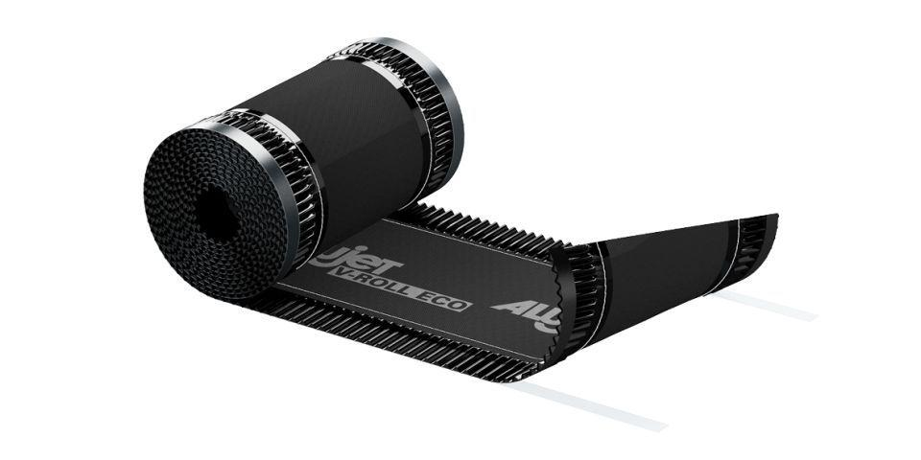

GTIN:

4011194080521

HAN:

0768052

Ausführung

Rolle

Produkt

Dachbahnen, Dichtungsbahnen

Werkstoff

Aluminium, Polypropylen (PP)

Breite (mm)

310,00

Länge (mm)

50.000,00

Klebstoff

Butylband